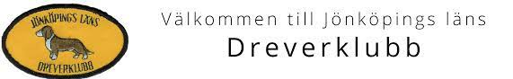

**Jönköpings Dreverklubb** Hälsar dig Välkommen till utställningen i **Skillingaryd Söndagen den 11:e Maj 2025.**

**Plats:** SBK Attila i Skillingaryd

**Anmälan:** Senast den 4:e maj på **DreverData**. Anmälningsavgift 350:- och Valpar 200:-

**OBS, anmälan är inte giltig förrän anmälningsavgiften är betald.**

**Incheckning:** 09:00-10:00, uppvisande av stamtavla och vaccineringsintyg.

**Utställningen börjar:** 10:00

**Domare: Marie Gadolin**

Utställningen hålls utomhus på gräsplan. Bedömningsordningen är enligt följande: Valpklasser först, därefter hanhundar följt av tikarna med start i Juniorklass, Unghundsklass, Jaktklass, Öppenklass, Championklass samt Veteranklass, Uppfödarklass och Avelsklass.

**Att tänka på inför utställningen:** Ta med stamtavla, vaccineringsintyg, vattenskål till hunden samt något att sitta på.

Valpar under 4 månader får ej medtas in på området. Hundar skall vara vaccinerade efter SKK:s regler: Ägare till hund skall vara medlem i Svenska dreverklubben.

**Kennelprofilering i form av kläder/kepsar eller dylikt är EJ tillåtet under utställningen!**

**Försäljning av fika, korv och godis till förmånliga priser på plats.**

**Lotterier.**

**Hitta hit:** Från E4:an ta avfart 88, Skillingaryd Norra, följ sedan vägvisning.

**Varmt Välkommen!**